Предмет «Литературное чтение»
с применением электронного обучения и дистанционных образовательных технологий

Класс:1-А
Ф.И.О. Селегень Оксана Алексеевна
3 неделя (21.04-25.04)
№ п/п | Дата | Раздел | Тема | Форма урока  (с применением электронного обучения или дистанционных образовательных технологий) | Содержание  (задания для изучения) | Текущий контроль |  | Итоговый контроль |  | Консультация |  | Разноуровневые домашние задания
 |  |  |  |  |  | форма | сроки | форма | сроки | форма | сроки
110 | 22.04 | И в шутку и всерьез | К. Чуковский «Федотка». О. Дриз «Привет». О.Григорьев «Стук». | Электронное обучение | 1)Просмотреть видеоуроки на сайте РЭШ  https://resh.edu.ru/subject/lesson/3982/main/186658/  https://resh.edu.ru/subject/lesson/4017/main/195588/  2) Подготовить выразительное чтение, понравившегося стихотворения. | Самостоятельная работа (раздаточный материал +приложение 1)  Выполнить на листочке,сфотографировать и отправить учителю в вайбере либо в электронном журнале. | 22.04 | Обобщение по теме «И в шутку и всерьёз». | 25.04 | Вопросы по электронной почте  veligodskaya.ksyu@mail.ru  или вайбер | 22.04  До 20.00 | -
111 | 23.04 | И в шутку и всерьез. | О.Григорьев «Стук». И.Токмакова «Разговор Лютика и Жучка». И. Пивоварова «Кулинаки-пулинаки». | Дистанционное и электронное обучение | 1)Онлайн-урок в zoom ссылка будет в вайбере.  2) Просмотреть видеоурок на сайте РЭШ  https://resh.edu.ru/subject/lesson/4176/main/222689/  выполнить тренировочные задания на сайте РЭШ  https://resh.edu.ru/subject/lesson/4176/train/222692/ | Самостоятельная работа (раздаточный материал +приложение 2)  Выполнить на листочке,сфотографировать и отправить учителю в вайбере либо в электронном журнале. | 23.04 | Обобщение по теме «И в шутку и всерьёз». | 25.04 | Вопросы по электронной почте  veligodskaya.ksyu@mail.ru  или вайбер | 23.04  До 20.00
112 | 24.04 | И в шутку и всерьез | К. Чуковский «Телефон». М. Пляцковский «Помощник». | Электронное обучение | 1) Просмотреть видеоуроки на сайте РЭШ  https://resh.edu.ru/subject/lesson/4055/main/190358/  https://resh.edu.ru/subject/lesson/4175/main/212017/  2)Пересказать рассказ М. Пляцковского «Помощник» по опорным словам (приложение 3) | выучить наизусть понравившиеся строки из стихотворения «Телефон» | 24.04 | Обобщение по теме «И в шутку и всерьёз». | 25.04 | Вопросы по электронной почте  veligodskaya.ksyu@mail.ru  или вайбер | 24.04  До 20.00
113 | 25.04 | И в шутку и всерьез | Из старинных книг. Повторение и обобщение по теме «И в шутку и всерьёз» | Электронное обучение | 1) Просмотреть презентацию на сайте школы (урок №113)  Выполнить задания в презентации.  2)Учебник стр.24-25 ответить на вопрос 2. | Самостоятельная работа (раздаточный материал +приложение 4)  Выполнить на листочке,сфотографировать и отправить учителю в вайбере либо в электронном журнале. | 25.04 | Обобщение по теме «И в шутку и всерьёз». | 25.04 | Вопросы по электронной почте  veligodskaya.ksyu@mail.ru  или вайбер | 25.04  До 20.00

Приложение 1
1.Как звали героя стихотворения К. И. Чуковского?
Федотка
Фома
Феликс
2. Кто автор стихотворения «Привет»? Выберите правильный ответ.
К. Чуковский
О. Дриз
И. Токмакова
3. Подчеркните слова, обозначающие тётины гостинцы.
Прислала мне тётя
Печенья,
Конфет,
Варежки,
Шарф
И горячий привет.
4. Найдите всех родственников Федотки и фамилию автора стихотворения.
Приложение 2
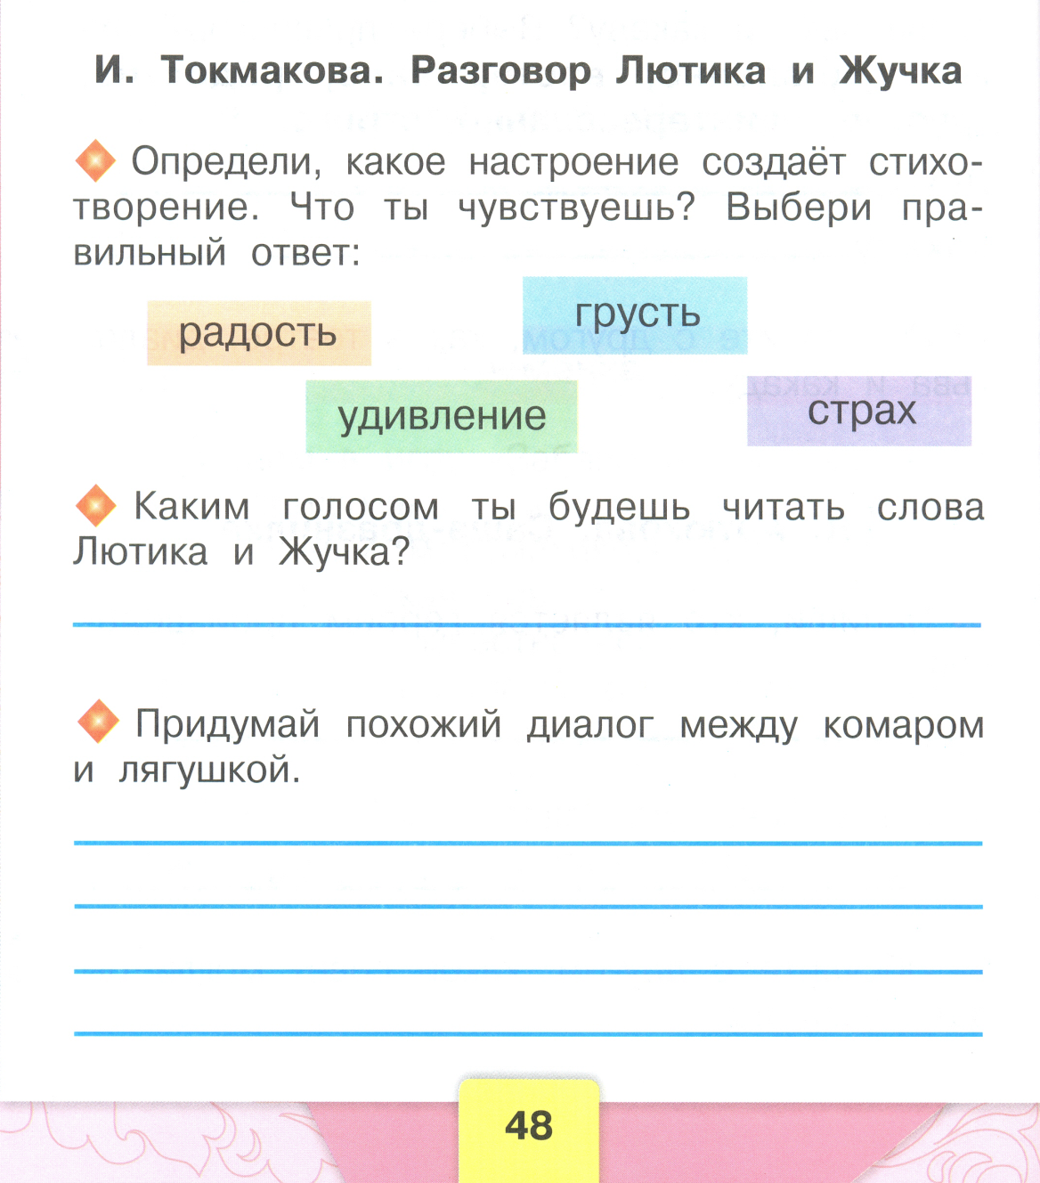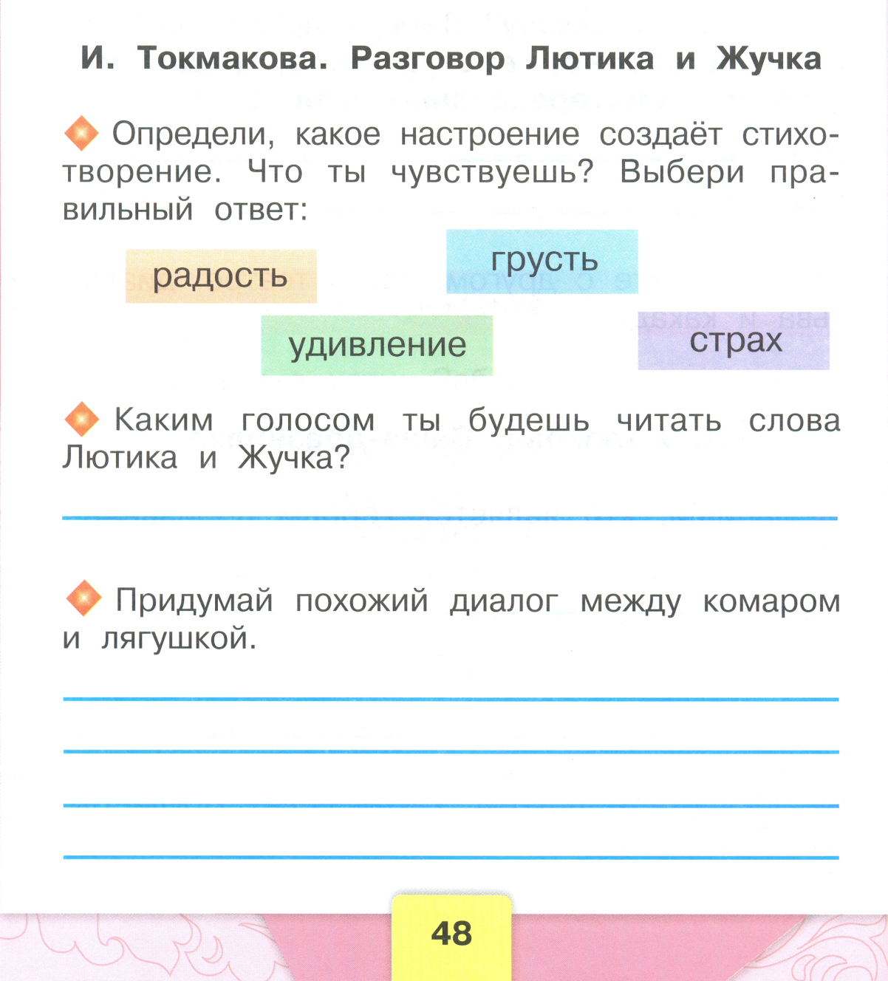

Приложение 3
- помоги строить дом
- голова болит
- принялся за дело
- супу наварила
- учуял запах
- помочь суп есть
- спасибо за помощь
- обойдусь

приложение 4
